Ponedeljek, 6. 4. 2020
Podaljšano bivanje, 3., 4. r., 5.r.

Pozdravljeni učenci in učenke,
Smo že v drugem aprilskem tednu, pred velikonočnimi prazniki, v katerih vsem skupaj želim
predvsem veliko zdravja in osebnega miru.
Vsi že komaj čakamo, da se vidimo v živo, a še nekaj časa bomo v stikih takole, od daleč. Veliko mislim na vas in sem vesela vseh vaših sporočil!
Za danes sem vam pripravila nekaj zanimivih dejavnosti.
1.SPREHOD
Pojdite na sprehod. Na sprehodu, na prostem (npr. v gozdu) drug drugemu zastavljajte naloge. npr.:
• dotakni se treh dreves, obkroži dve smreki…
• poberi tri veje, obkroži 5 listavcev…
• po opravljeni nalogi se hitro vrni na izhodišče. Kdo bo prej? Uporabi domišljijo in se zabavaj!
2. PIRHI IZ PAPIRJA

Potrebujemo:
- barvni papir (trši)
- kolaž papir ali navaden bel papir (opcijsko)
- šablono za obliko pirha
- lepilo
- vrvico
- škarje
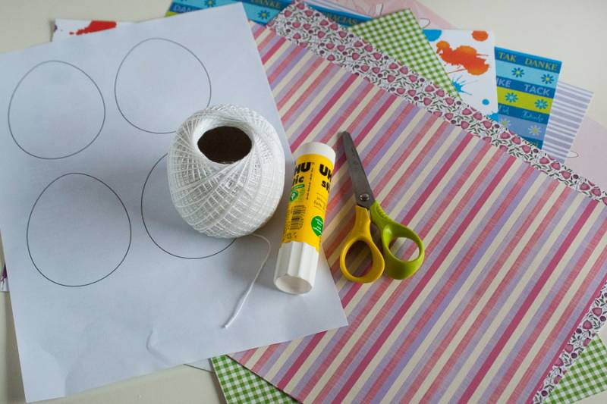
Najprej si sprintate ali narišete šablono za obliko pirha. Nato narišete pirhe na različen barvni papir in le-te izreži. Nato vse izrezane pirhe prepogni po daljši polovici. Vzami po 5 izrezanih in prepognjenih pirhov in jih prilepi skupaj, kot lahko vidiš na spodnji fotografiji. V kolikor boš izdelal iz kolaž papirja ali kakšnega tanjšega papirja, lahko skupaj zlepiš tudi po 6 ali 7 listov. Preden nalepiš zadnji karton, v sredino dodaš še vrvico, na kateri bo pirh visel. Nato zalepiš še zadnji list.
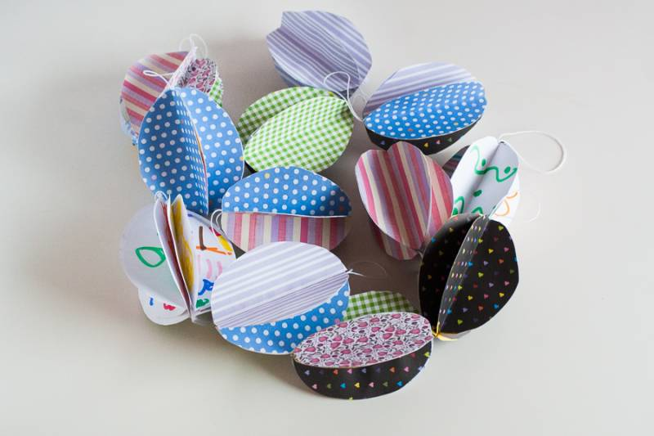

3. PRAVLJICA: GRDI RAČEK ( H. C. ANDERSEN )
Za tiste, ki radi berejo!

Knjižnice so zaprte. Morda ti je že zmanjkalo knjig za prebrati.
Med številnimi pravljicami, ki jih je danski pravljičar napisal za otroke, sem izbrala pravljico Grdi raček. Preberi pravljico.
Po branju se s starši pogovori o vsebini pravljice, svojih občutjih, o ravnanju posameznih oseb v pravljici. Nato nariši tvoj najljubši prizora iz prebrane pravljice.
Risbico si shrani, mi jo pošlji ali jo boš in jo prinesel v šolo, ko se ponovno vrnemo k pouku. Uživaj ob branju pravljice.

Bilo je poletje, mama raca je gnezdila v repuhu, valila je male račke. Bila je že naveličana, saj se je že silno vleklo. Končno pa so jajca popokala in slišati je bilo čivkanje malih račk, ki so dvignile svoje glavice. Le največje jajce je še ležalo tam. Mama raca se je odločila, da bo še malo posedela na njem. Kmalu pa je popokalo tudi veliko jajce. Mladiček se je skotalil na plan. Bil je drugačen od ostalih mladičkov, silno velik in grd. Naslednji dan je mama raca odpeljala male račke, da bi jih predstavila v račjaku. Odšli so k stari raci, ki je bila najplemenitejšega rodu. Stara raca je pohvalila vse otročiče, le grdi raček ji ni bil najbolj posrečen, predlagala je da bi ga malo predelali, da bi bil lepši. Mama raca pa ji ni dovolila, saj kljub grdemu videzu je bil raček dobrega srca in je plaval najboljše od vseh. Tako se je račja družinica preselila v račjak. Ubogemu račku pa se ni godilo najboljše, saj je bil tako strašno grd, da so ga vsi grizli, suvali in se norčevali iz njega. Tedaj pa je zbežal iz račjaka in jo ucvrl v grmovje. Srečal je divje race in dva divja gosaka. Tudi oni so mu rekli, da je tako zelo grd, vendar da je njim vseeno, le da se ne poroči v njihovo družino.
Proti večeru je utekel iz močvirja, tekel je čez polja in travnike in prispel do majhne revne kmečke koče, kjer je živela starka z mačkom in kokošjo. Račka bi sprejeli medse, le če bi znal presti in se grbiti kot maček in nesti jajca kot kokoška. Ker sta maček in kokoška to počela, sta to tudi zahtevala od račka. Ker pa nista razumela, da ima vsak drugačno mnenje in mislila, da sta najpametnejša, nista razumela račka in njegove želje po plavanju. Zato se je raček odločil da bo šel v širni svet. Prišla je jesen, ko je sonce zahajalo, je vzletela jata prelepih ptic. Bili so labodi, ki so leteli v tople kraje. Ni vedel nič o teh pticah, vendar jih je imel rad kot še nikogar. Ni jim zavidal lepote, še na pamet mu ni prišlo, da bi si želel take lepote, srečen bi bil že s tem, da bi ga race sprejele medse. Že se je bližala zima, raček je zamrznil v ledu. Zgodaj zjutraj ga je rešil kmet in ga odnesel domov. Tam so ga oživili in otroci so se želeli igrati z njim. Raček pa se je bal, da mu hočejo kaj hudega. Zbežal je tudi iz te hiše. V tej hudi zimi je izkusil preveč nadlog in bede. Še dobro, da je prišla pomlad in je sonce spet začelo greti. Ko je ležal v močvirju so pred njim priplavali trije labodi. Ni mu bilo mar kaj mu bodo storili, on si je želel le do njih, saj je prepoznal ptice, ki jih je srečal jeseni. Ko pa je sklonil glavo, je v bistri vodi zagledal svoj odsev. Ni bil več grd, neroden, črnosiv ptič, temveč prelep labod. Resnično je bil vesel, kljub vsem mukam in trpljenju, je zdaj toliko bolj cenil svojo srečo. Labodi so ga božali s kljuni in otroci, ki so jih prišli hranit, so najprej zagledali njega, bil je najlepši. Pomislil je, kako so ga zasmehovali, zdaj pa je najlepši med vsemi pticami.
